**Графики зависимостей**

1. 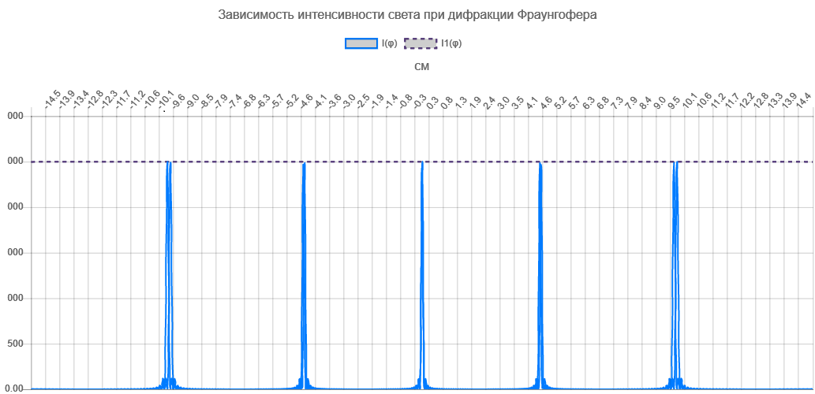Наложение интенсивностей волн λ = 600нм и λ + δ λ = 606нм

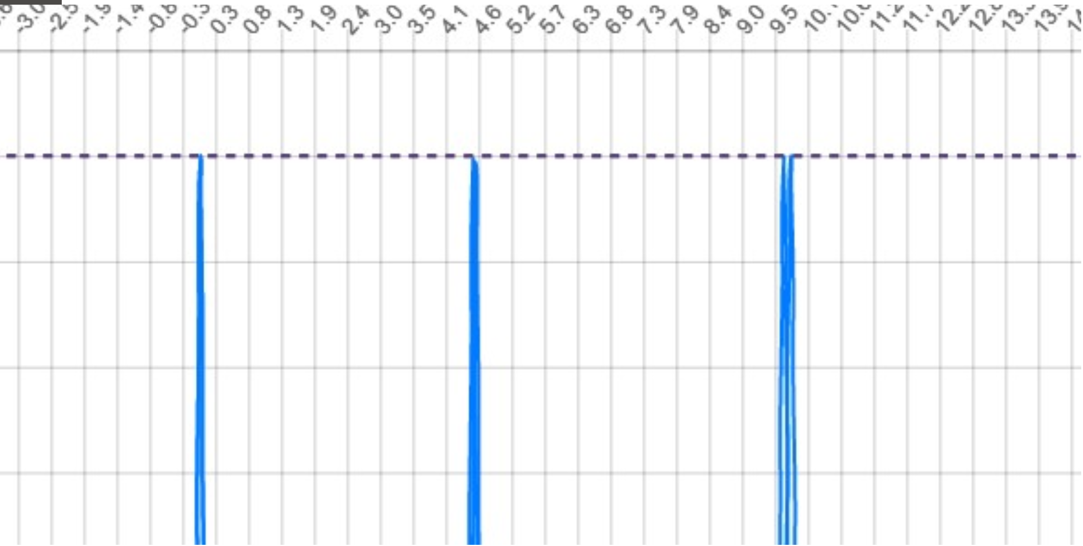

1. Наложение интенсивностей волн λ = 600нм и λ - δ λ = 594нм

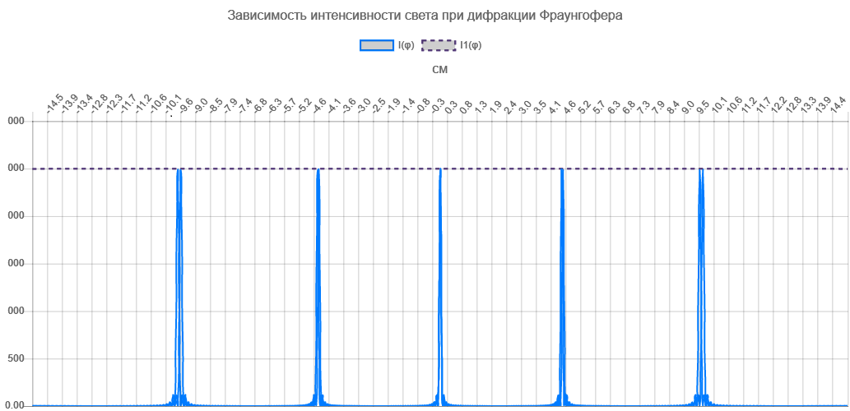

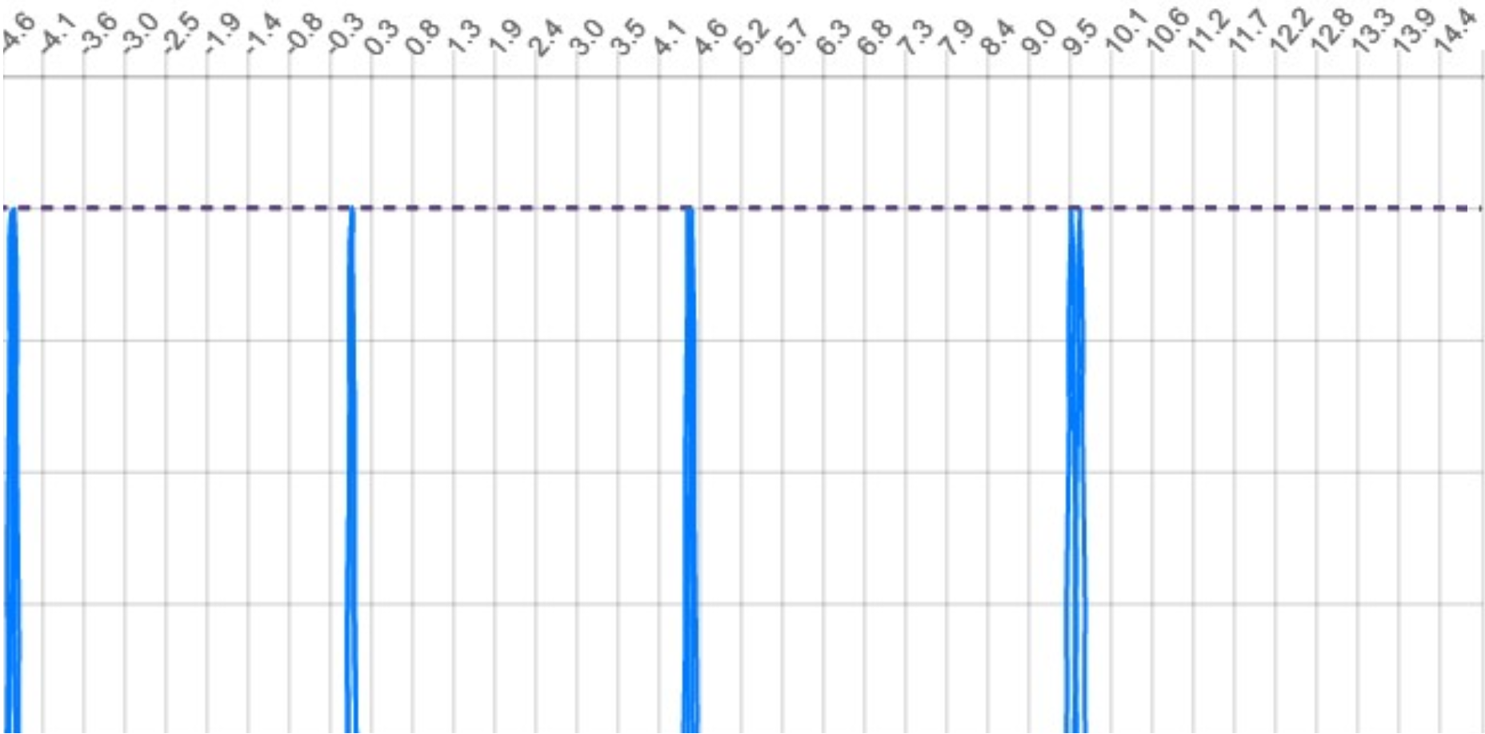

**Схема установки**

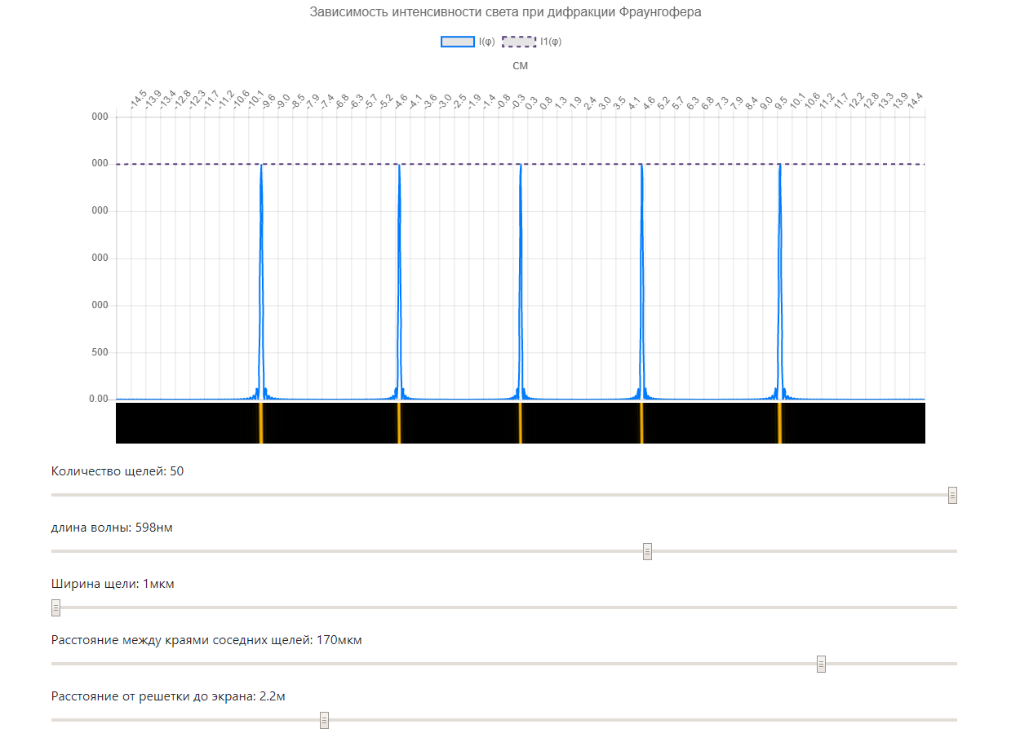

**Ответы на контрольные вопросы**

1. Расстояние между максимумами будет увеличиваться
2. При пропускании белого света максимумы разложатся в спектр, где фиолетовая зона будет обращена к центру, а красная наружу, образуя радужный переход цветов. Это происходит из-за зависимости положения максимумов от длины волны. Благодаря этому свойству дифракционная решетка может быть использована как спектральный прибор.
3. Это необходимо для получения более узких интерференционных максимумов, соответствующих каждому штриху.
4. Из предыдущего пункта можно сделать вывод, что для дифракционной решетки количество штрихов должно быть большим.
5. Условие максимумов дифракционной решетки:

*dsinφ = +/- mλ*, где *m = +/- 1, 2…*

Падающий на экран свет проходит в щели дифракционной решетки, поэтому условие минимума для щели совпадает с условием главного минимума для решетки:

*bsinφ = +/- mλ*, где *m = +/- 1, 2…*

Интенсивность побочных минимумов и максимумов, образуемых от света некоторых щелей про большом их количестве, очень мала по сравнению с главными максимумами.

*Δ =* *dsinφ = (2m+1)*λ/2*